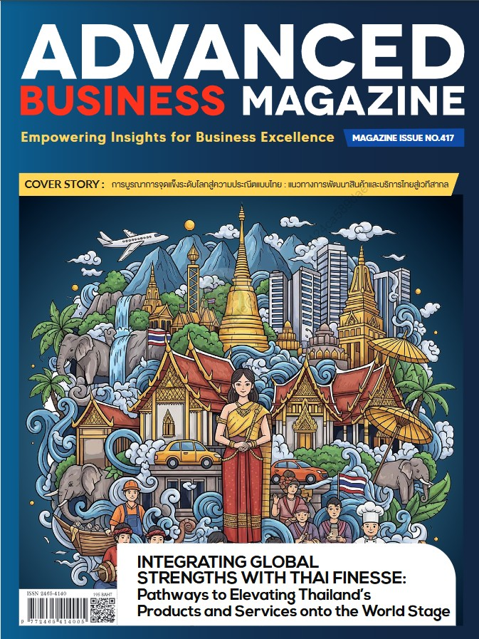

ชื่อวารสาร : นิตยสารธุรกิจขั้นสูง
ฉบับที่ : 417 พ.ศ. : 2568
สาระสังเขป
นำเสนอเนื้อหาเกี่ยวกับ COVER STORY : การบูรณาการจุดแข็งระดับโลกสู่ความประณีตแบบไทย : แนวทางการพัฒนาสินค้าและบริการไทยสู่เวทีสากลโลก SPECIAL SCOOP : แอลจีฉลองครบรอบ 37 ปี ด้วยความอัจฉริยะที่มีเสน่ห์ ลลิล พร็อพเพอร์ตี พัฒนา "Lalin Leadership DNA" ปั้นผู้นำรุ่นใหม่ SCGC AI เป็นเครื่องมือส่งเสริมสินค้าชุมชน FINANCIAL FOCUS : - PTG ฟอร์มแรง ครึ่งแรกปี 68 ยอดขาย Non-Oil โดดเด่น บ้านปู เผยธุรกิจครึ่งแรก ปี 68 รุดลงทุนพลังงานแห่งอนาคต ไทยประกันชีวิต เผยผลประกอบการ 6 เดือนแรกปี 2568 กรุงเทพประกันชีวิต เปิดผลดำเนินงานครึ่งแรกปี 68 EXECUTIVE VISION: คปก. เปิดเวทีเกียรติยศ มอบรางวัลประกันภัย ยกระดับอุตสาหกรรมประกันภัยไทย สู่ยุคดิจิทัลและความยั่งยืน ACE PRODUCT : HUAWEI MATEPAD 11.3" 2025 แท็บเล็ต ฟังก์ชั่นสุดคุ้ม ADVANCED NEWS : วิระยะประกันภัย มอบความคุ้มค่าเหนือระดับ เจาะกลุ่มลูกค้าไลฟ์สไตล์ลูกค้าท่องเที่ยว BUSINESS TIPS : ทริคบริหาร เงินฉบับ Gen Z สายติ่ง SPECIAL COLUMN : ทีทีบี เดินสายอัปเกรดสถานการณ์เศรษฐกิจโลก วางแผนพลิกเกมส์ธุรกิจสู่ความยั่งยืน ออมสินพัฒนา ขยายผลโปรเจ็กต์ “ลิบงสุขใจ ออมสินพัฒนา” มูลนิธิโรนัลด์ ผนึกกำลังพันธมิตร จัดงานวิ่งการกุศล HEALTHT LIVING : "โรคกล้ามเนื้อตาอ่อนแรง WANDERLUST : มีอะไรดีที่ขอนแก่น WORDS OF WISDOM : แนวทางการสร้างแบรนด์ในยุค Social Commerce : กลยุทธ์การขายแบบบนโซเชียล โดยเฉพาะ : TikTok ให้ติดตลาดได้รวดเร็วและยั่งยืน พุทโธโลยี : กระแสไฟฟ้าแห่งจิต (ตอนที่ ๔)

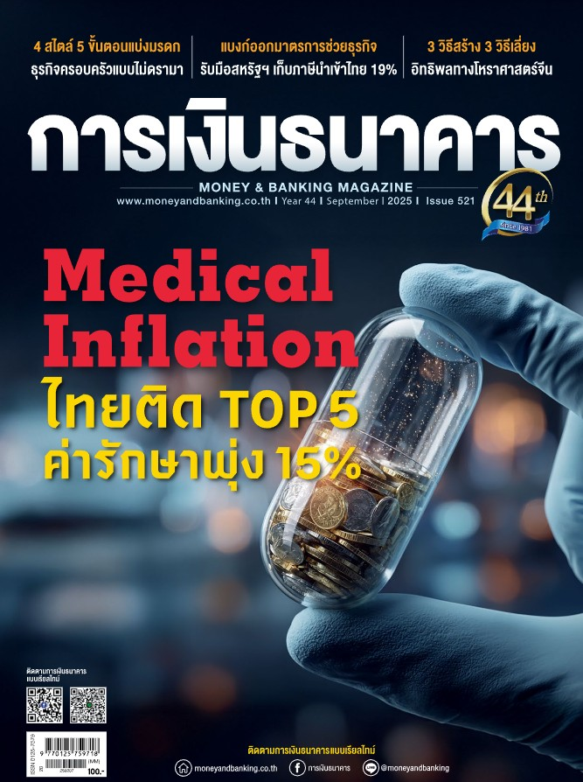

ชื่อวารสาร : การเงินธนาคาร
ปีที่ : 44 ฉบับที่ : 521
เดือน : กันยายน พ.ศ. : 2568
สาระสังเขป
นำเสนอเนื้อหาเกี่ยวกับ Insight INTELLIGENCE • การเข้ามาของทุนต่างชาติ ความท้าทายที่ไทยต้องเร่งแก้ไข WORLD EXCLUSIVE เศรษฐกิจโลกหลงทาง เสี่ยงเจอวิกฤติ ธุรกิจบริการงาน "โหด เลว ดี” News BANKING • แบงก์ออกมาตรการช่วยธุรกิจ รับมือสหรัฐฯ เก็บภาษีน่าเข้าไทย 19% INSURANCE แนะทำประกันภัยรถยนต์ชั้น 1 2+ 3+ ครอบคลุมภัยนํ้าท่วมรับมือหน้าฝน STOCK • ฟองสบู่ Al น่ากังวล หรือ แค่ระวัง กําไรแกร่ง Valuation สูง TECHNOLOGY คลัง เปิดตัว TouristDigiPay แปลงคริปโทฯเป็นบาท สแกนจ่ายทั่วไทย • ธปท. จับมือ ก.ล.ต. ทดสอบ Programmable Payment CRYPTO CURRENCY •Programmable Payment นวัตกรรมด้านการเงินยุคใหม่ WORLD NEWS • จินเข็นมาตรการแบบผสมผสาน ดูแลเด็ก & ผู้สูวัย • สวิตเซอร์แลนด์อ่วมภาษี “ทรัมป์” ASIA REPORT • อินเดีย 2025 มหาอํานาจใหม่ที่แรงไม่หยุด Personal Finance FUND FOCUS กองทุนหุ้นเวียตนาม-จีน-ญี่ปุ่น น่าทัพบวกโดดเด่น Exclusive Interview พรชัย ฐีระเวช ผู้อ่านวยการ สํานักงานเศรษฐกิจการคลัง (สศค.) • สสค. คาดเศรษฐกิจไทยปี 2568 โต 2.2% อัตราภาษีสหรัฐฯ 19% ไม่ผิดคาด แต่ไทยต้องปรับโครงสร้างเศรษฐกิจเพื่อรับมือผลกระทบ เดินหน้าเปิดทางแบงก์ตั้ง JV AMC แก้หนี้ครัวเรือน ดัม อารี สกอร์ หนุนกลุ่มไร้เครดิตเข้าถึงสินเชื่อ Family Business สหรัฐ สิวะวิศิษฎ์นนท์ กรรมการบริหาร บริษัทในเครือ หยี่เต้ง ฮอสพิทาลิตี้ • ในวิกฤติโควิค-19 ที่ทุกคนปิดโรงแรม แต่ "สหรัฐ จิวะวิศิษฎ์นนท์” แห่ง หยิ่ง ฮอสพิทาลิตี้ เลือกที่จะเดินหน้าต่อ มุมมองของผู้นํารุ่นใหม่ ทายาทตระกูลเก่าแก่ในภูเก็ต ที่มุ่งหน้าสู่โรงแรมยั่งยืน FAMILY BUSINESS SOCIETY แบ่งสมบัติยังไงไม่ให้บ้านแตก 4 สไตล์ 5 ขั้นตอนแบ่งมรดก & ธุรกิจครอบครัวแบบไม่ดรามา HEALTH & WELLNESS • การ “ลงทุน” เพื่อสุขภาพข้อเข่า กลยุทธ์ป้องกันข้อเข่าเสื่อมสําหรับนักลงทุน • การอาบป่าอย่างยั่งยืน เพื่อลดความเครียดเรื้อรัง EXECUTIVE COACHING • การสร้างระบบนิเวศของทีมผู้นํา 175 กฎหมายธุรกิจ • บริหารความขัดแย้งธุรกิจครอบครัว ความจริงที่ไม่อาจหลีกเลี่ยงได้ Economic Reports สถานะประเทศ • GDP ไทยไตรมาส 2 ปี 68 โต 2.8% สภาพัฒน์คาดทั้งปีขยายตัว 2.0%

